附件1
中南林业科技大学图书馆“芸台购”平台操作指南
“芸台购”平台可以采用手机登录和PC端登录两种方式，手机登录先在微信中搜索和关注中南林业科技大学图书馆微信公众号，再进入“芸台购”系统平台；PC端登录直接登录网址https://www.yuntaigo.com/csuft.html进入“芸台购”系统平台。进入系统平台后，手机登录和PC端登录两种方式的操作方法一样。下面以手机登录为例，介绍“芸台购”平台的操作方法：
1.第一步
在中南林业科技大学图书馆微信公众号底部“常用服务”菜单栏点击“芸台购”，进行登录，首次登录需绑定手机号。在借购规则页面勾选“我已阅读并同意使用说明”后，系统会提示绑定成功。如果忘记密码，点击“忘记密码”，按系统提示重新输入新密码绑定手机号。
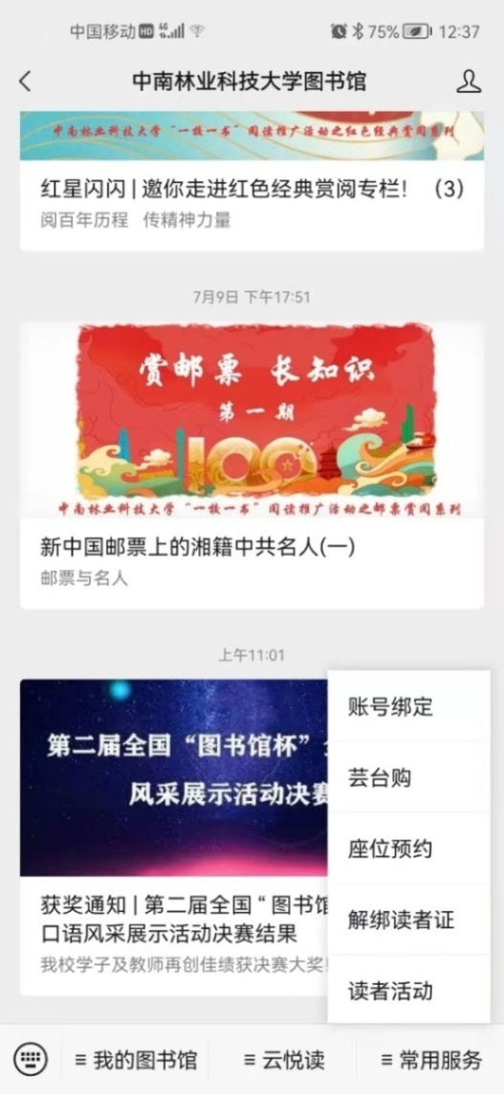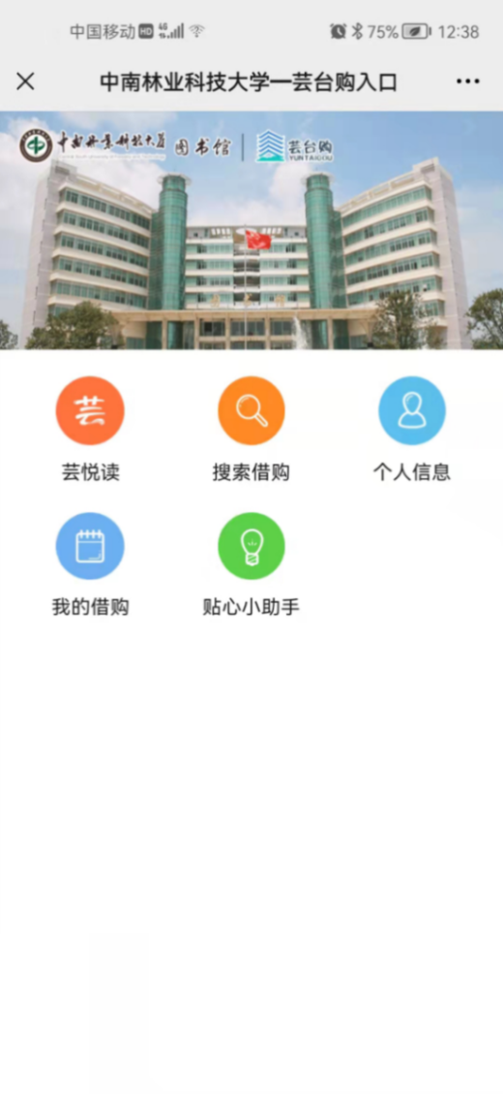
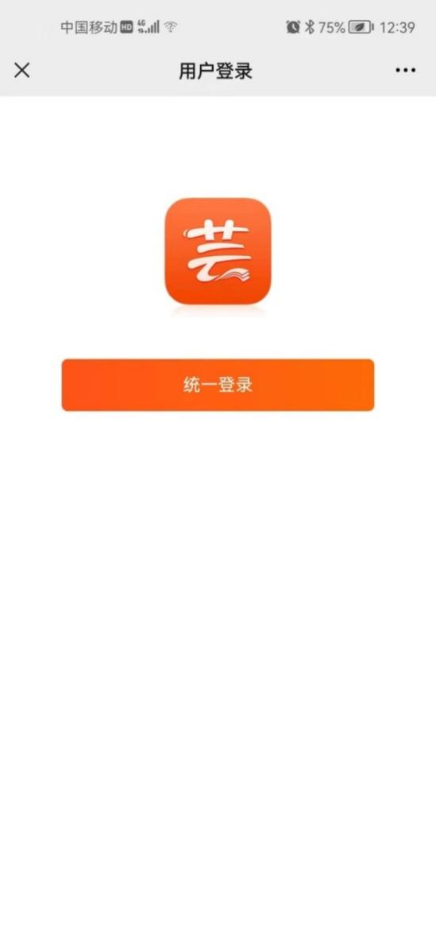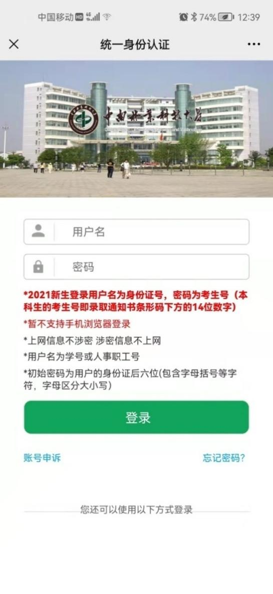
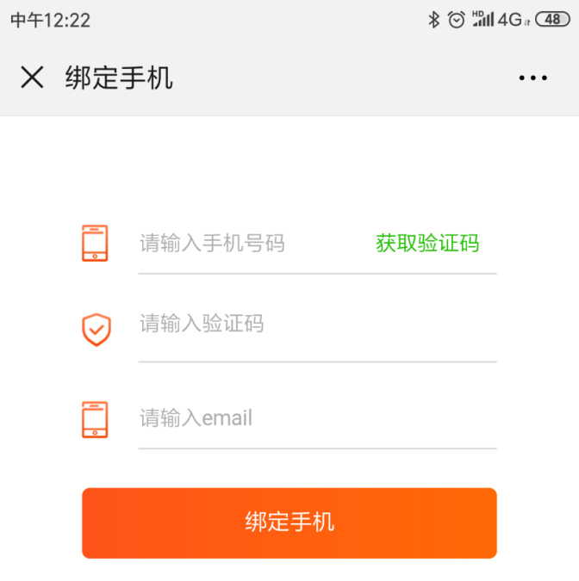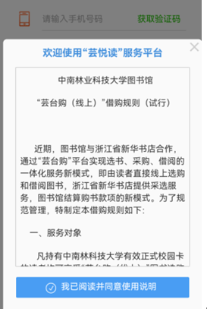
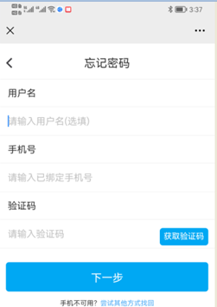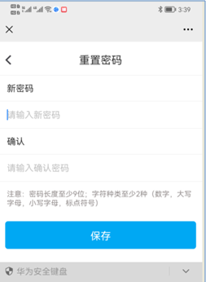
2.第二步
点击“个人信息”图标并完善个人信息，如：收货地址、邮政编号、邮箱、选择信息反馈模式、联系方式（手机号）。

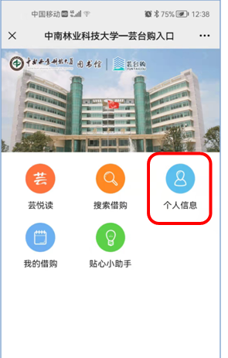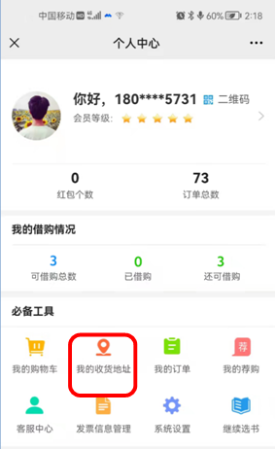

3.第三步
完善个人信息后，返回上一个界面，点击“芸悦读”去检索需要选购的图书，在检索栏中输入你要的书名或书号或作者、检索到自己要的书。

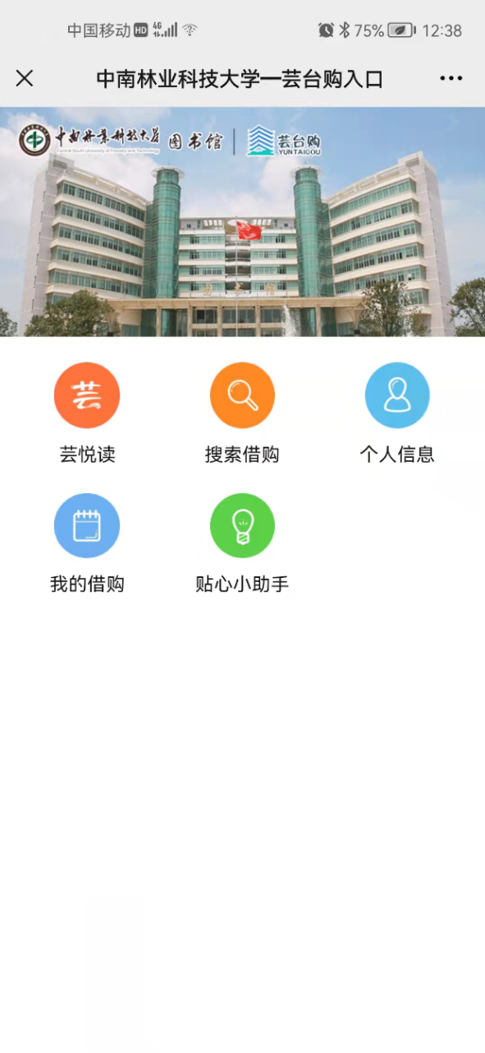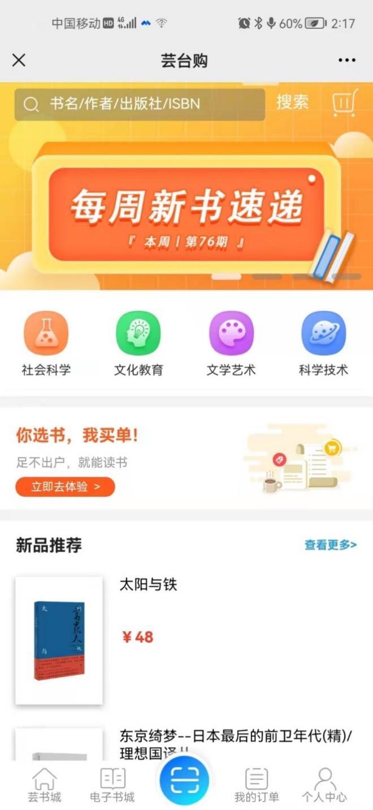

4.第四步
如下图，检索到所需的图书。留意：1.是否是现货；2.是否为“可借”（购买）；3.我校图书馆是否已有馆藏。如果符合要求，请加入购物车，并继续选购其他所需图书。选好图书后，进入购物车，勾选需要的图书提交订单。
特别提醒：我校图书馆与“芸台购”供应商签订了采购合同，在合同金额以内图书购置费由图书馆结算，读者不需要支付任何费用。但当全校采购金额达到合同订购金额时，系统将自动关闭采选功能，不能下单购买。

